《软件安全》实验报告
姓名：蒋枘言 学号：2313546 班级：信息安全班
一、实验名称
OllyDbg软件破解实验
二、实验要求
1.请在XP VC6下生成课本第三章软件破解的案例（DEBUG模式，示例3-1）。进而，使用OllyDbg进行单步调试，获取verifyPWD函数对应flag == 0的汇编代码，并对这些汇编代码进行解释。
2.对生成的DEBUG程序进行破解复现课本上提供的两种破解方法。
三、实验过程
首先打开VC6，写一个简单的口令验证程序。
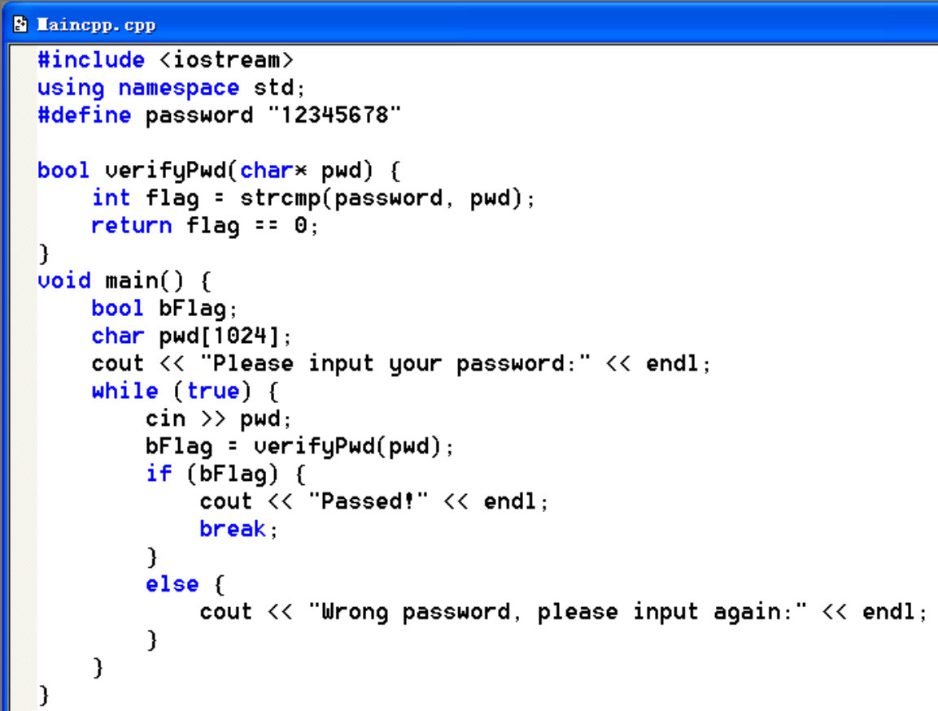
生成Debug模式的exe程序，运行如下：
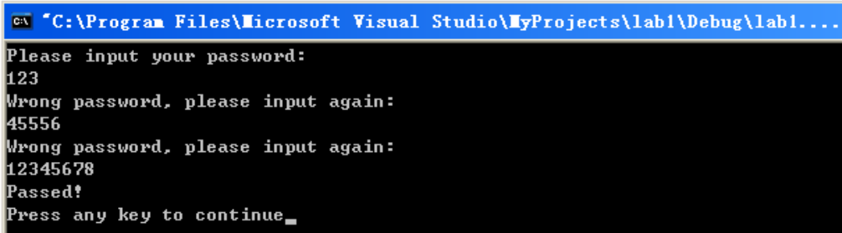
接着我们使用两种方式进行破解。
（1）修改跳转条件
1.点击右键，选择“查找->所有引用的字符串”，输入“Wrong”，即可查询到提示“Wrong password, please input again:”。点击地址即跳转到0x0040144C处。
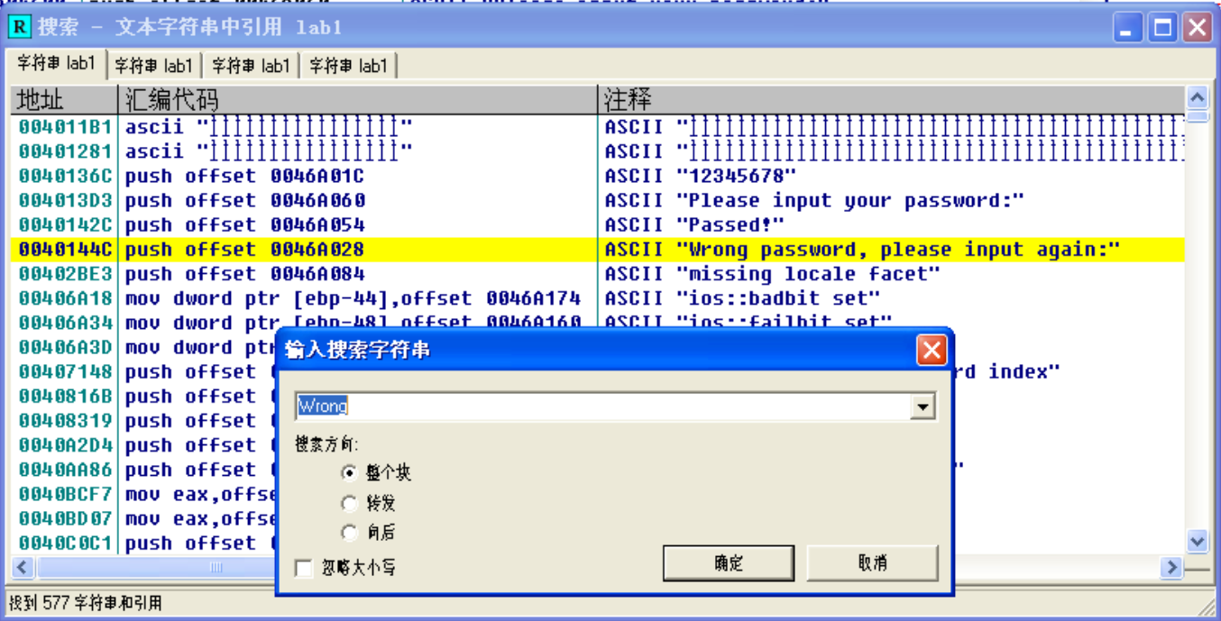
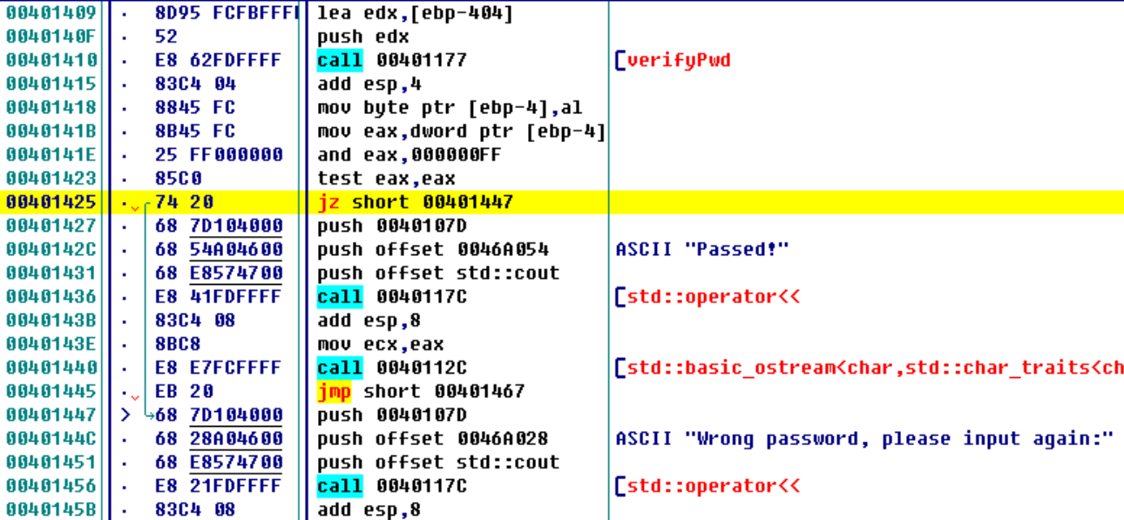
2.观察以上汇编代码，发现核心判断分支在以下语句：
00401423 test eax, eax ; 计算 eax & eax，并设置标志位
00401425 jz short 00401447 ; 若 eax == 0（ZF=1），跳转到 00401447 地址处
① test指令对两个操作数执行逻辑与（AND）操作，但不保存结果，仅根据结果设置标志位。当操作数为同一个寄存器（如test eax, eax）时，等效于检查该寄存器的值是否为0。这里的意思就是若eax＝0，结果为0，零标志位（ZF）被置为1；若eax≠0，结果为非零值，零标志位（ZF）被置为0。与cmp指令不同，test指令不修改标志CF/OF。
② jz指令全称Jump if Zero（零标志位为1时跳转）。当零标志位（ZF）为1时，执行跳转。short表示跳转目标地址是短跳转，即目标地址距离当前指令的偏移量在－128到＋127字节 范围内。
这两行语句的作用是如果bFlag为true（即口令输入正确），则按顺序执行，输出“Passed!”；如果bFlag为false（即口令输入错误），则跳转，输出“Wrong password, please input again:”。
3.修改指令：将jz修改为jnz（不等于0时跳转，即零标志位为0时跳转）。这样一来逻辑就完全相反了，输入错误口令则会输出“Passed!”，输入正确口令则会输出“Wrong password, please input again:”。
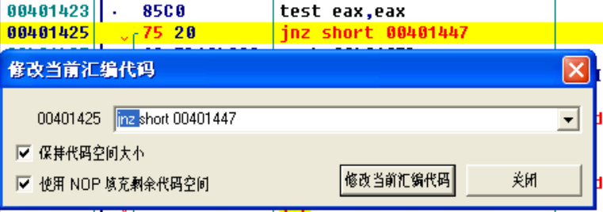
4.保存文件：此时并没有真正修改二进制文件中的有关代码，如果想要修改二进制文件中的代码，需要在反汇编窗口点击右键，选择“编辑->复制当前修改到可执行文件”。然后在弹出的代码框中再次点击右键，选择“保存文件”，保存类型为“可执行文件或DLL”，现在保存后的可执行文件将是破解后的文件。
5.运行修改后的exe文件，发现只要输入任意一个错误口令，即会提示“Passed!”。
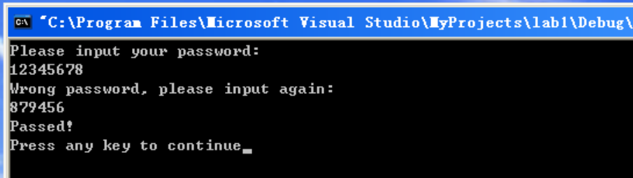
（2）修改函数返回值
1.根据观察，验证口令使用的是verifyPwd函数，右键点击“跟随”重复两次，进入函数内部。
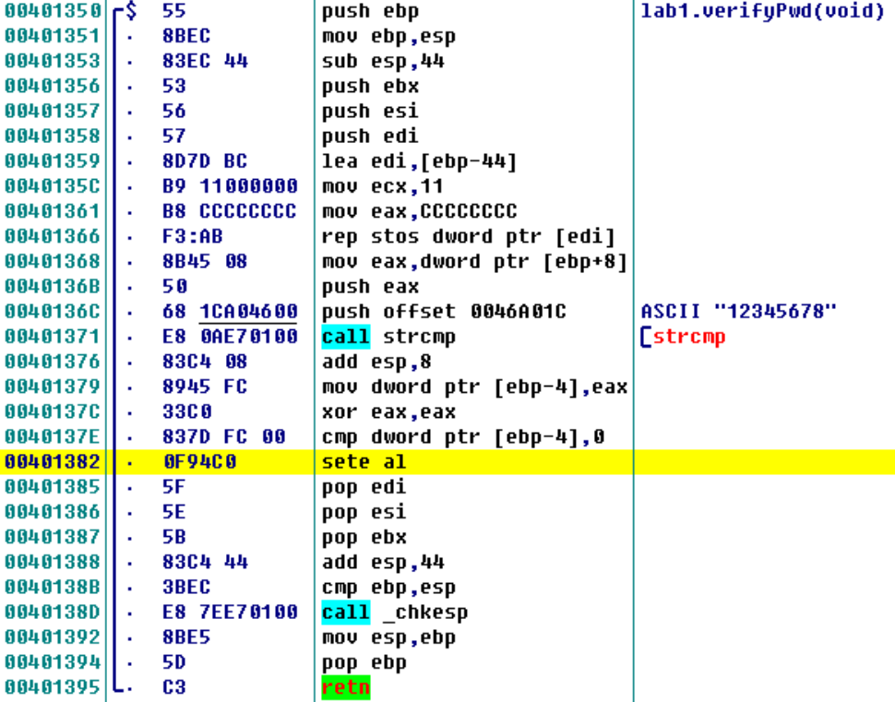
2.函数的返回值会保存在eax寄存器中，这里返回bool值，保存在低8位的al中。在返回指令ret之前有如下代码：
00401379 mov dword ptr [ebp-4], eax ; 将eax的值赋给ebp-4位置
0040137C xor eax, eax ; 清空eax的值（置0）
0040137E cmp dword ptr [ebp-4], 0 ; 比较ebp-4位置的值和0，即flag == 0
00401382 sete al ; 若相等则将al的值赋成01
sete全称“Set if Equal”（相等时设置），是一条条件设置指令，当零标志位ZF = 1时将目标操作数（此处为al寄存器）设置为1，否则设为0。
想要破解口令，只需要使函数的返回值永远为true（即将al人为设置成01）。则将指令修改为如下（取消勾选“保持代码空间大小”）：
00401379 mov dword ptr [ebp-4], eax ; 将eax的值赋给ebp-4位置
0040137C xor eax, eax ; 清空eax的值（置0）
0040137E mov al, 1 ; 强制将al的值设为1
00401380 nop
00401381 nop
00401382 nop ; 只需修改后两行代码
00401383 nop ; 多余空间会自动用nop填充
00401384 nop
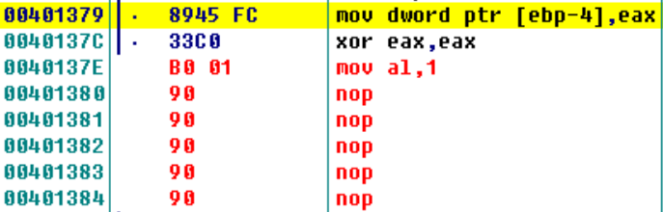
3.按同样的方法保存文件，运行修改后的exe文件，发现无论输入什么口令，都会提示“Passed!”。破解成功。
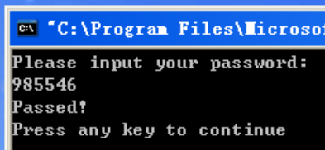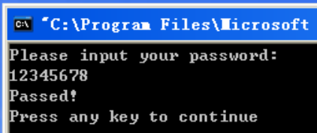
四、心得体会
通过本次实验，我理解了简单的逆向工程的基本方法。使用OllyDbg调试时，直观观察到条件跳转与寄存器操作对程序逻辑的影响，强化了对底层执行机制的认识。此次实践不仅提升了调试技能，更让我认识到软件安全防护的必要性，以及合法、合规使用逆向技术的责任感。

温馨提示：初始化字符串pwd的时候不能写成char pwd[1024]{};，因为VC6是1998年的编译器，不支持C++11的列表初始化语法（如使用{}初始化数组）。

